Введение

В данной инструкции описывается интерфейс программы «Доп. расчет 95» и описываются ключевые моменты использования данного ПО.
Программа предназначена для анализа хроматограмм полученных при помощи ПО Хромос. При анализе хроматограмм происходит определение молярной доли метанола хроматографическим методом с отбором проб в поглотители, заполненные водой.
Для начала работы необходимо ознакомится со следующим документом: «СТО Газпром 5.45-2013 метанол в ПГ».

Установка

После запуска установочного файла достаточно следовать инструкциям мастера установки. Вид установочного окна приведен Рис. 1. По окончанию установки на рабочем столе появится ярлык программы: «Доп Расчет95».

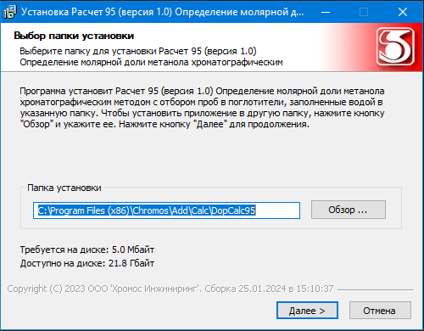
Рис. 1 Установка программы

Интерфейс программы

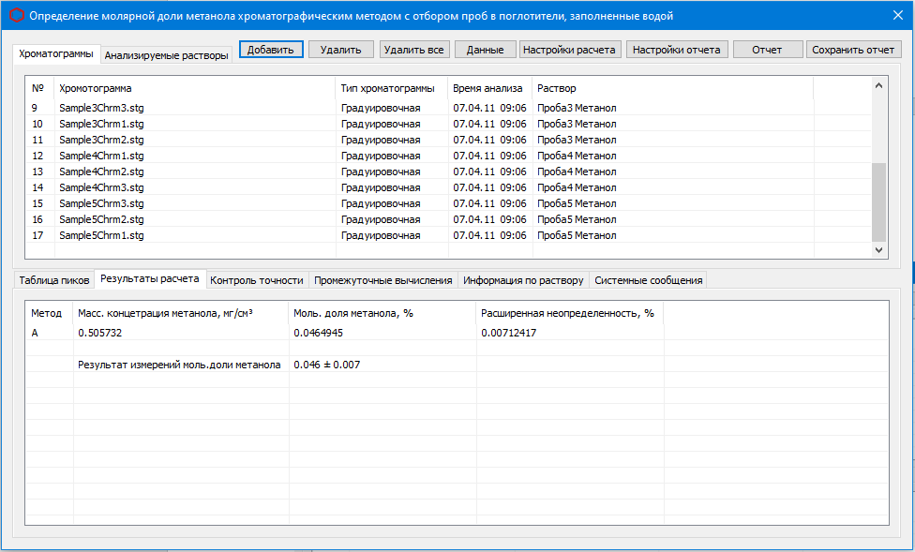
Рис. 2 Главное окно программы

Настройка программы

Перед началом расчета нужно обязательно настроить программу. Окно настроек изображено на Рис. 3.
Красным: Обязательные настройки программы, которые должны быть установлены в любом расчете.
Зеленым: Настройки для метода Б, если расчет ведется по нему, должны быть установлены обязательно.
Синим: Настройки для контроля точности(пункты 6.1 и 6.2), могут быть не заполнены, если расчет точности не требуется.
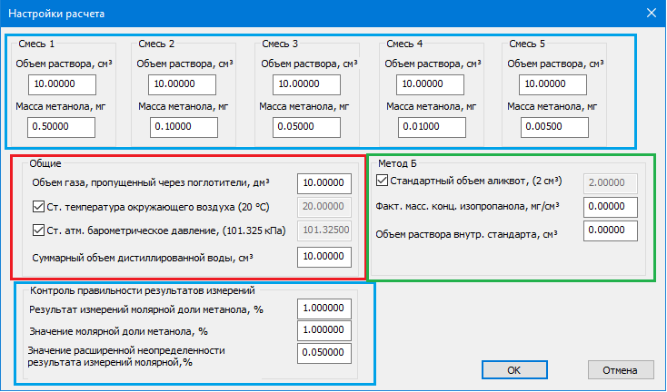
Рис. 3 Настройки расчета

Открытие и удаление хроматограмм

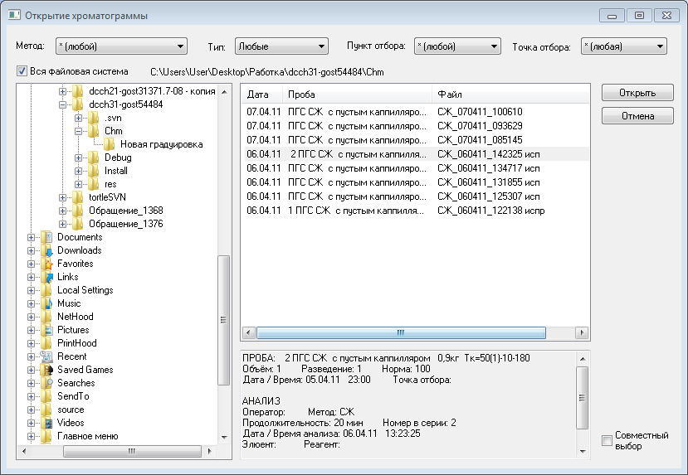
Рис. 4 Окно выбора хроматограмм

Для добавления файлов хроматограмм используются кнопка Рис. 2 «Добавить».
При нажатии этих кнопок вызывается окно открытия хроматограмм Рис. 4 Для работы нужно использовать 2 типа хроматограмм: «Градуировочные» и «Анализы». Используя кнопку клавиатуры «ctrl» или «schift» можно выбрать несколько файлов одновременно, после выбора нужных хроматограмм нажать кнопку открыть.
Выбранные хроматограммы отобразятся в основном окне Рис. 2. Если выбраны подходящие хроматограммы, то сразу будет проведен полный расчет. Для расчета нужно добавить 2 хроматограммы типа «Анализ» и 15 хроматограмм типа «Градуировочная».
Для удаления хроматограмм из списка открытых файлов есть 2 кнопки «Удалить все» и «Удалить» Рис. 2. При нажатии кнопки «Удалить все» будет полностью очищен список файлов и очистятся все результаты расчетов. При нажатии кнопки «Удалить» будут удалены выбранные хроматограммы и произойдет пересчет всех результатов, если он возможен.
Кнопки удаления НЕ удаляют файлы с диска, происходит только их исключение из анализа (из программы)!!!

Изменение данных

Если в хроматограммах названия компонентов отличаются от стандартных данных, то во вкладке Данные Рис. 5 их можно отредактировать, чтобы вычисления производились корректно.

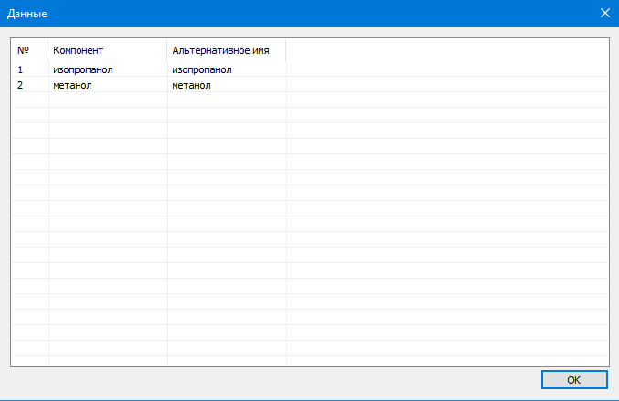
Рис. 5 Окно данных

Результаты расчетов

Основные результаты расчета находится во вкладке «Результаты расчета» (Формулы 12, 13, 14, 15). Там же указан выбранный метод расчета.
Контроль точности (Формулы 26, 28) находится во вкладке «Контроль точности».
Промежуточные вычисления находятся во вкладке «Промежуточные вычисления» (Расчет коэффициента корреляции и размаха, формула 6).
Информацию по растворам можно посмотреть во вкладке «Информация по раствору», предварительно нужно кликнуть на вкладке «Анализируемые растворы» на нужный раствор.
Информацию по пикам в хроматограмме можно посмотреть во вкладке «Таблица пиков», предварительно нужно кликнуть на вкладке «Хроматограммы» на нужную хроматограмму.

Формирование отчета

Перед формированием отчета необходимо задать настройки отчета, данные настройки задаются в окне вызываемом кнопкой «Настройки отчета» Рис. 6. Настройки заданные в этом окне сохраняются в реестр и не требуют постоянной перенастройки.
Получить результаты расчетов можно путем формирования отчета, для это есть 2 кнопки: «Отчет» и «Сохранить отчет». При нажатии кнопки «Отчет» формируется отчет и открывается в браузере. При нажатии кнопки «Сохранить отчет» формируется отчет и открывается окно для сохранения файла. Файл сохраняется в формате html и может быть открыт браузером.
По умолчанию имя файла имеет вид: Report95_28112023_133649.html
Где
Report95 - отчет 95(имя программы);
28112023 – 28.11.2023г(дата);
133649 – 13:36:49(часы, минуты, секунды);
.html - формат файла.

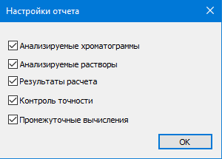
Рис. 6 Окно настройки отчета

